Лабораторная работа №17

Поегоров Илья 319/6

1 часть:

Схема компоновки данных

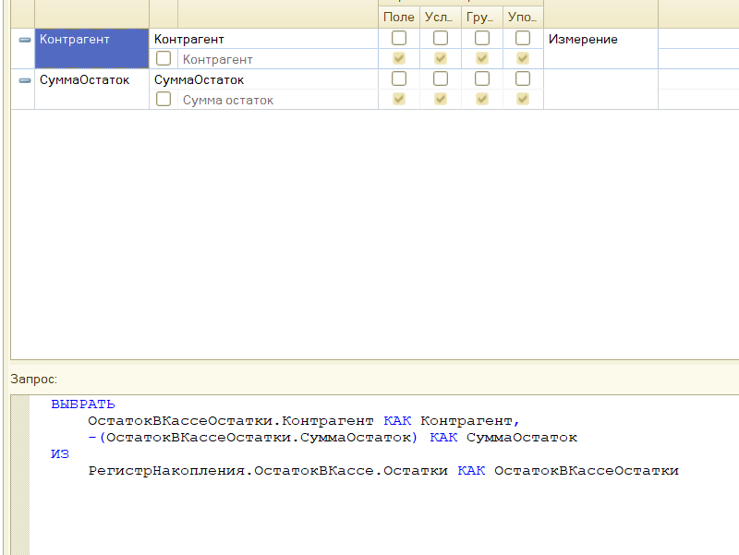

Отчёт:

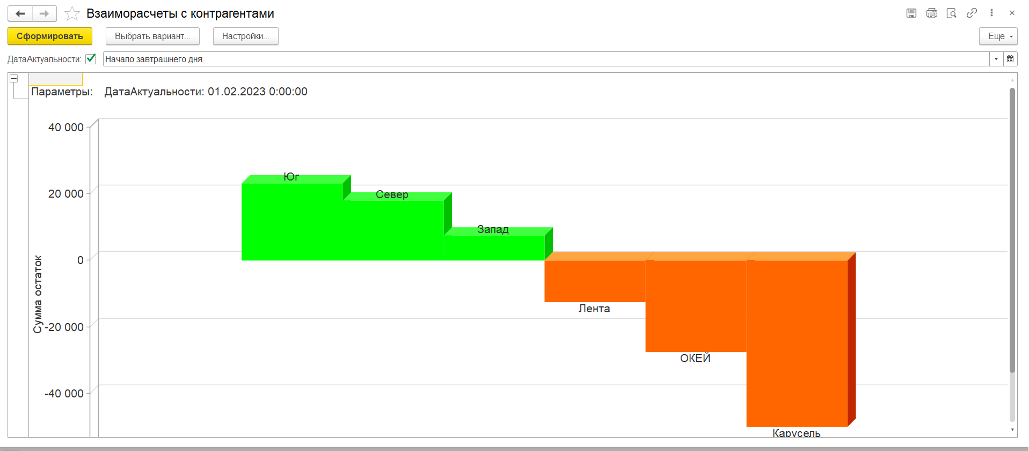

2 часть:

Форма списка:  
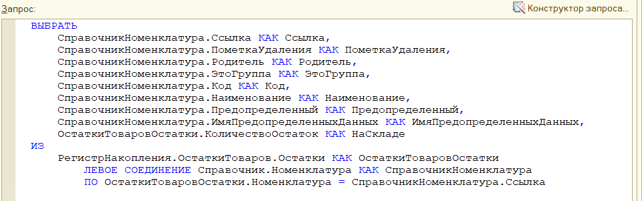

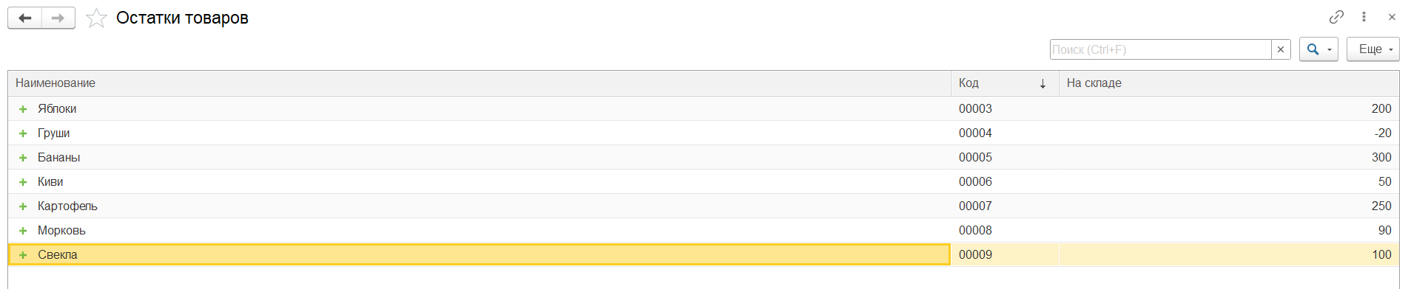

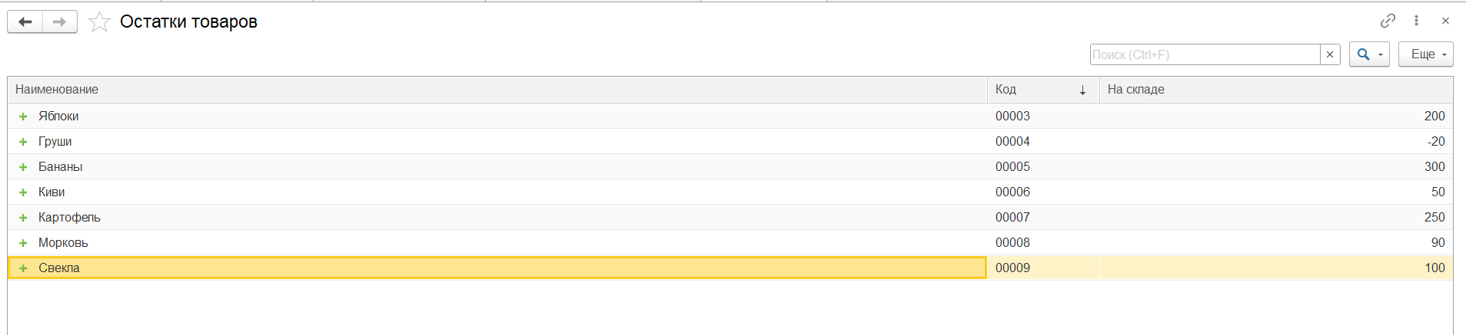

Форма выбора:

